CURR1CULUM VITAE
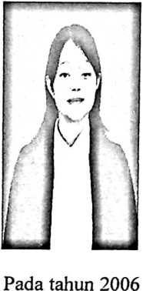
Orpa Andang lahir di Tana Toraja tepatnya di
Bone tanggal 18 Juni 1999. Penulis anak kelima dari
pasangan Luther Duma’ (Ayah) dengan Yuliana Sapan
(Ibu). Penulis memiliki lima saudara yaitu: Hendrik,
Nober, Sriyanti, Jeni dan Alfrida. Adapun pendidikan
yang penulis lalui sebagai berikut:
memulai pendidikan di SDN 190 Lemo Malimbong, dan
dinyatakan lulus pada tahun 2011.
- Pada tahun 2011 melajutkan pendidikan di SMPN 4 Saluputti, dan
dinyatakan lulus pada tahun 2014.
- Kemudian tahun 2014 melanjutkan pendidikan di SMA Kristen Makale,
dan dinyatakan lulus pada tahun 2017.
- Di pertengahan tahun 2017 melanjutkan pendidikan ke jenjang yang lebih
tinggi di Institut Agama Kristen Negeri (IAKN) Toraja, dan masuk dalam
Fakultas Teologi dan Sosiologi Kristen mengambil Jurusan Teologi
Kristen.

